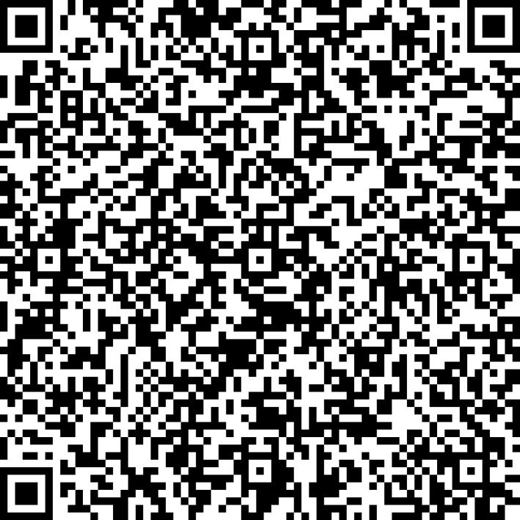
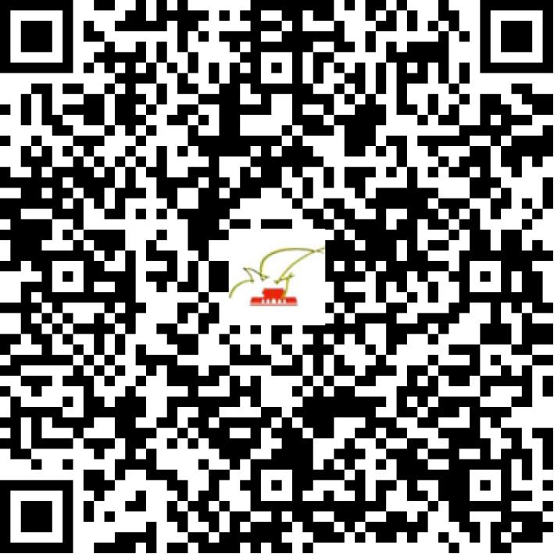

京网文〔2020〕2500-390号

2021 | 年 | 04 | 月 | 02 | 日
名 称 | 北京艾特一下信息科技有限公司
住 所 | 北京市北京经济技术开发区荣京东街3号1幢10层2单元807A
法定代表人 | 王明明
主要负责人
类 型 | 有限责任公司
首次发证日期 | 2020年06月16日
有效期 | 2023年06月15日
网站域名 | ite.cn
经营范围 | 利用信息网络经营表演
发证机关
编号
许可证有效期届满前30日内办理延续，有效期届满未延续的将依法予以注销。

